+
Портфолио обучающегося ФКОУ ВО Кузбасский институт ФСИН России

Марихин Владимир Дмитриевич
Курсант 55 учебной группы
5 курса набора 2016 года

Перечень индивидуальных образовательных достижений

Марихин Владимир Дмитриевич
№ п/п |  | Вид образовательных достижений | Описание индивидуальных образовательных достижений | Подтверждение уровня (факта) индивидуальных образовательных достижений |  | Самооценка образовательных достижений (индекс ИОД) |  | Примечания
1 |  | 2 | 3 | 4 |  | 5 |  | 6
Достижения в освоении основной образовательной программы
(образовательная активность)
1 |  | Уровень успеваемости за весь период обучения | Сдача экзаменационной сессии за 8 семестров | Ведомость промежуточной аттестации ПА-1 |  | СБу =3,8 балла |  | СБу=75/31=3,8 балла ,где  75-сумма оценок за экзамены, курсовые работы, практики, итоговый экзамен и защиту ВКР;  31 - количество оценок за экзамены, курсовые работы, практики, итоговый экзамен, защиту ВКР
 |  | Написание курсовой работы за 1 курс по дисциплине ТГП | На тему «место и роль закона в правовой системе РФ» | Оригинал курсовой работы и рецензия прилагается |  |  |  | Приложение 2
 |  | Написание курсовой работы за 3 семестр по дисциплине КПРФ | На тему «пределы реализации конституционных прав и свобод, осужденными отбывающими наказание в виде лишения свободы» | Оригинал курсовой работы и рецензия прилагается |  |  |  | Приложение 3,4
 |  | Написание курсовой работы за 4 семестр по дисциплине УП | На тему «понятие, признаки и уголовно-правовое значение добровольного отказа от преступления» | Оригинал курсовой работы и рецензия прилагается |  |  |  | Приложение 5,6
 |  | Написание курсовой работы за 5 семестр по дисциплине УП | На тему «Особенности возмещение вреда, причиненного осужденных, содержащимся в местах лишения свободы, исправительному учреждению» | Оригинал курсовой работы и рецензия прилагается |  |  |  | Приложение 7,8
 |  | Написание курсовой работы за 6 семестр по дисциплине  Уголовно-исполнительное право | На тему:  «Уголовно-исполнительное законодательство и международно-правовые акты» | Оригинал курсовой работы и рецензия прилагается |  |  |  | Приложение 9,10
 |  | Написание курсовой работы за 7 семестр по дисциплине  Обеспечение безопасности | На тему «Инженерные и технические средства надзора и охраны учреждений УИС» | Оригинал курсовой работы и рецензия прилагается |  |  |  | Приложение 11
 |  | Написание курсовой работы за 7 семестр по дисциплине  Уголовно-процессуальное право | На тему «Язык уголовного судопроизводства» | Оригинал курсовой работы и рецензия прилагается |  |  |  | Приложение 12
 |  | Написание курсовой работы за 8 семестр по дисциплине  Криминалистика | На тему «Преступная деятельность, как один из объектов криминалистики» | Оригинал курсовой работы и рецензия прилагается |  |  |  | Приложение 13
 | Индекс ИОД по освоению основной образовательной программы |  |  |  | 3,8 балла
Достижения в общественной жизни
(социальная активность)
1 |  | Принимал участие в помощи Детскому дому ( подготовка снежного городка) | Участник акции | диплом 1 степени прилагается |  | 2 балла |  | приложение 1
 |  | Индекс ИОД в общественной жизни |  |  |  | 2 балла
 |  | Итого суммарный индекс ИОД за весь период обучения |  |  |  | 5,6 балла

Приложение 1
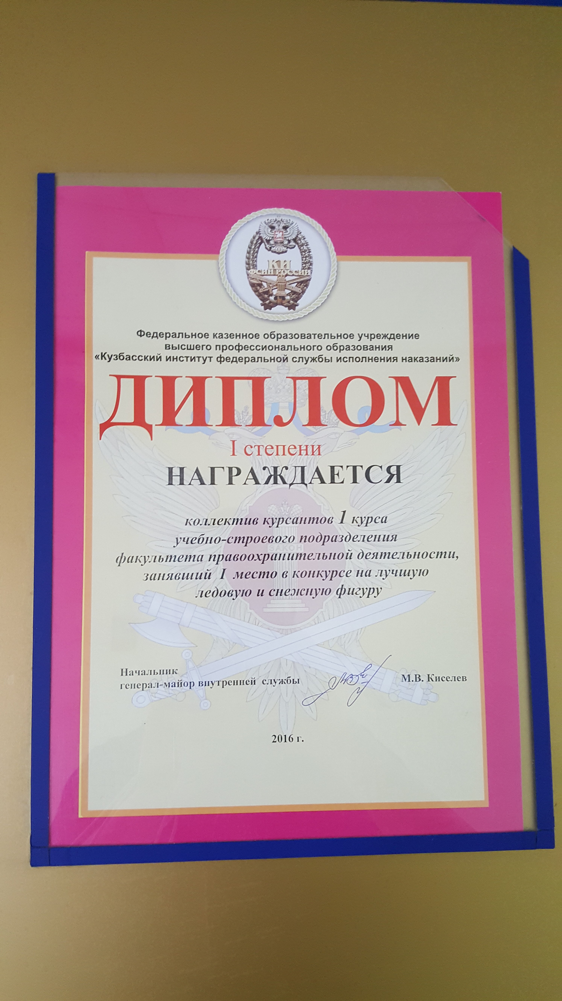

Приложение 2
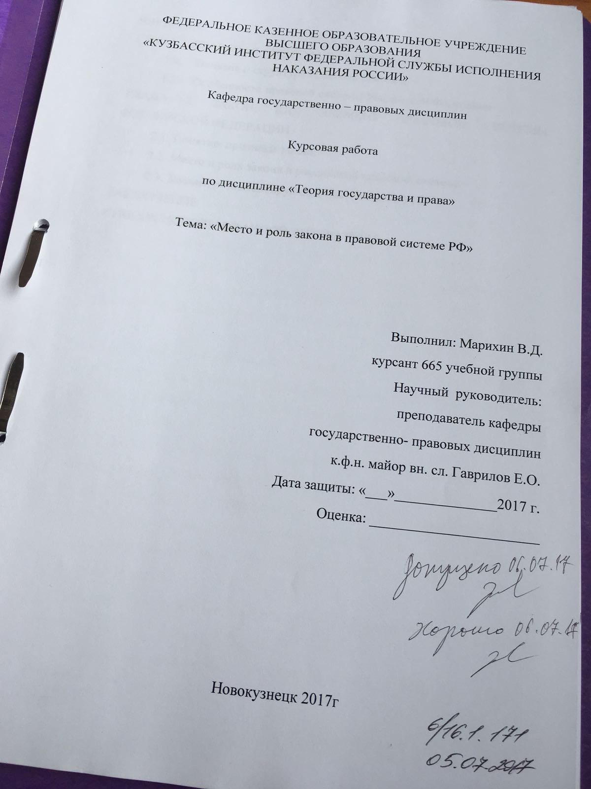

Приложение 3
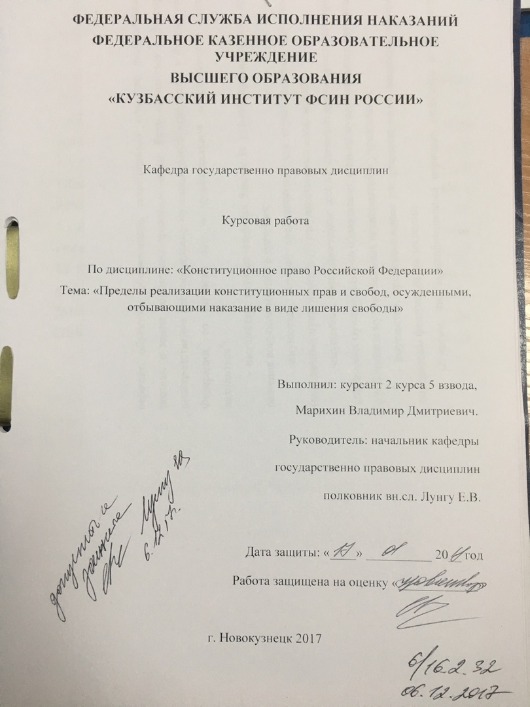

Приложение 4
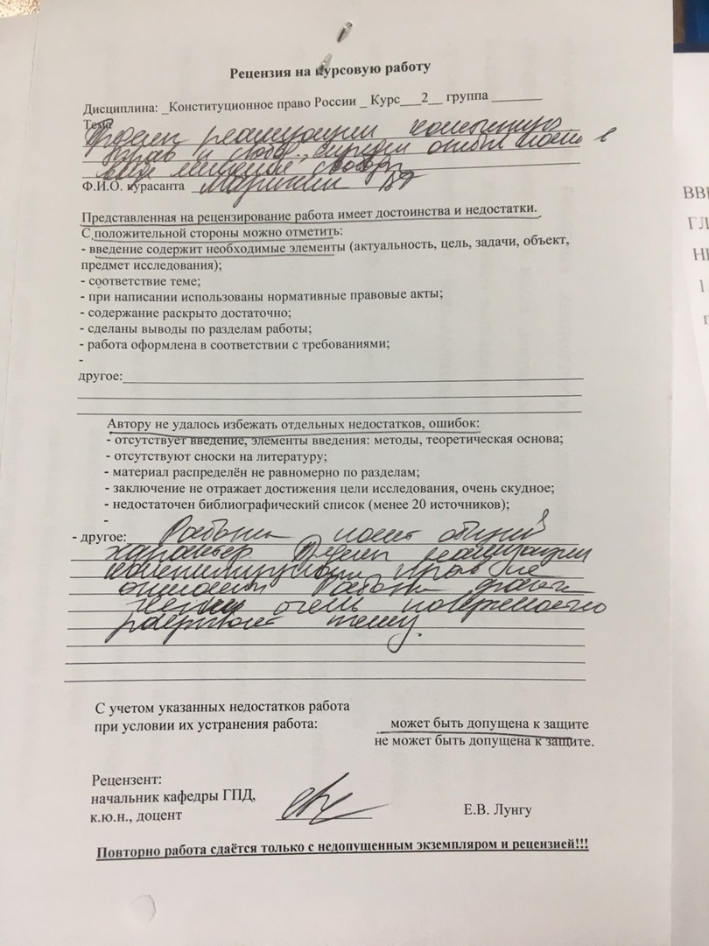

Приложение 5

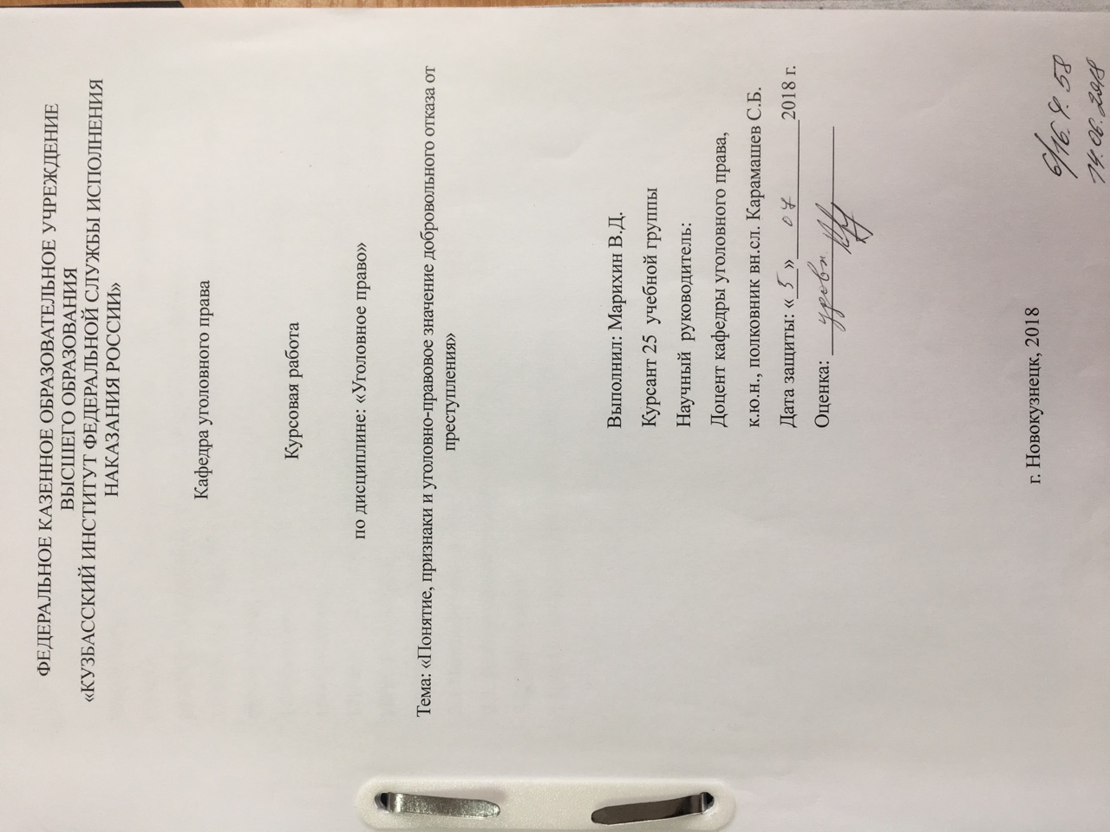

Приложение 6
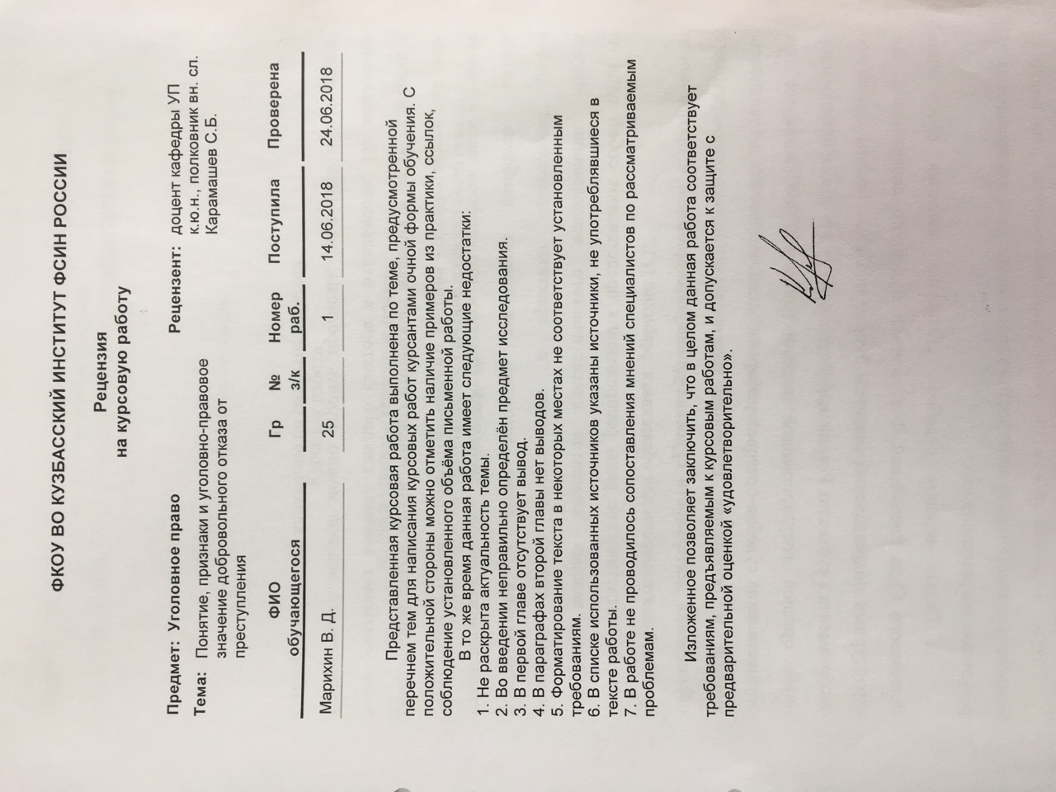

Приложение 7
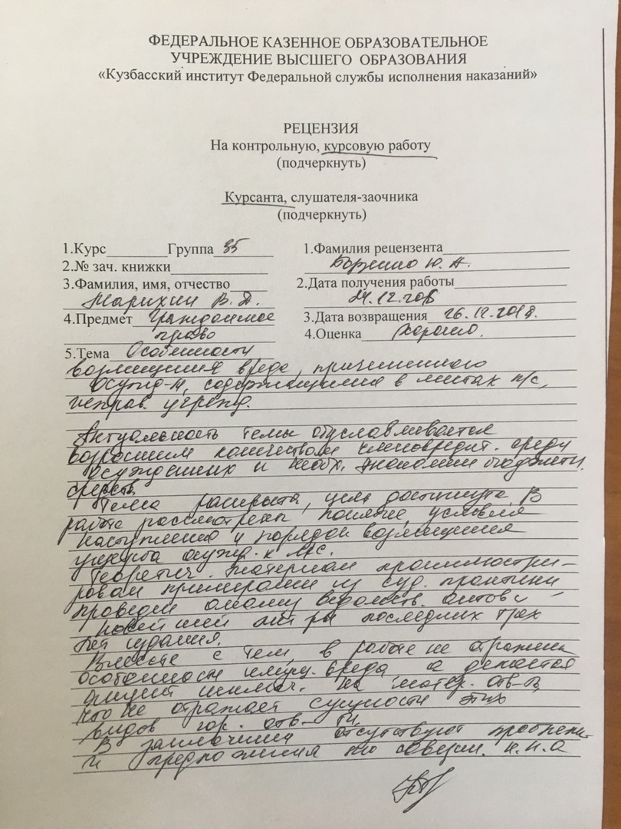

Приложение 8
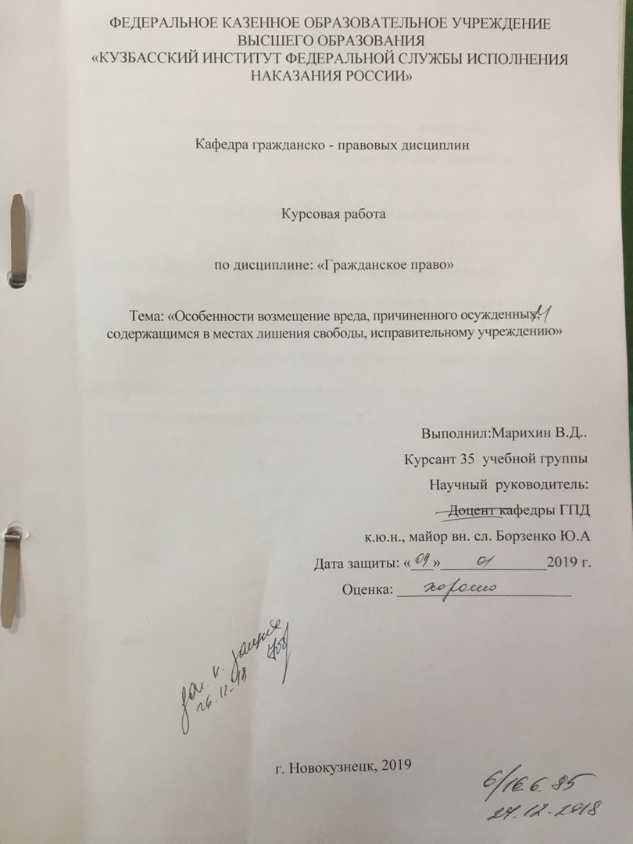

Приложение 9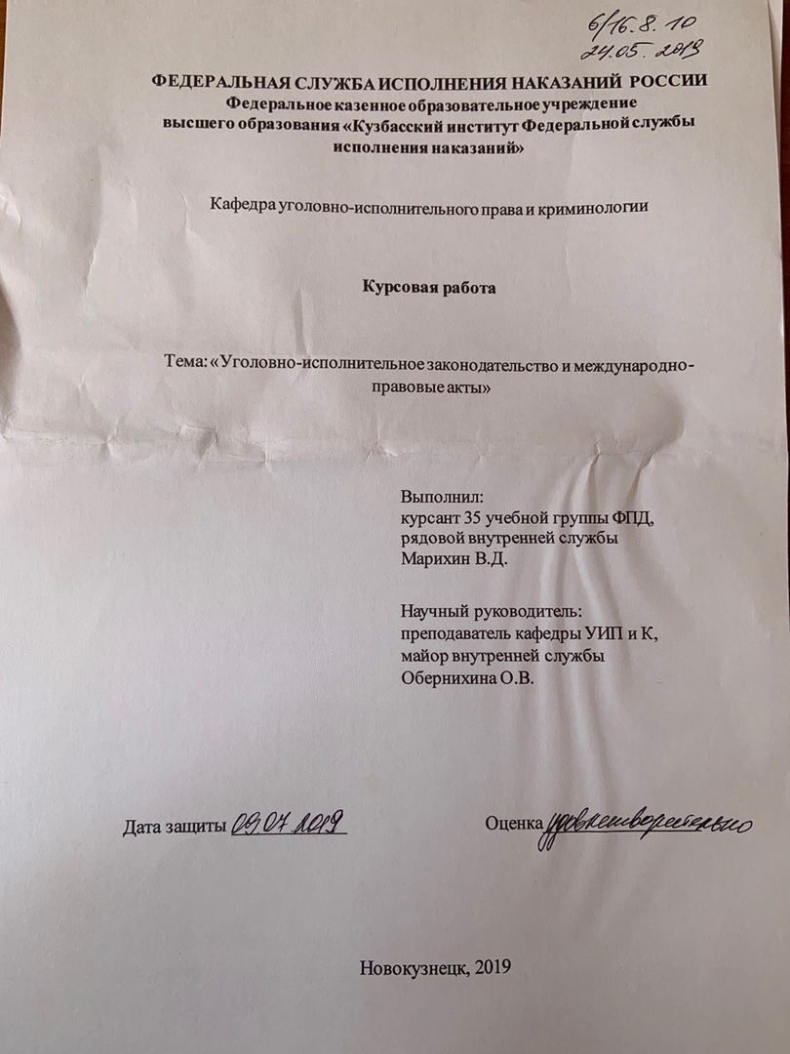
Приложение 10
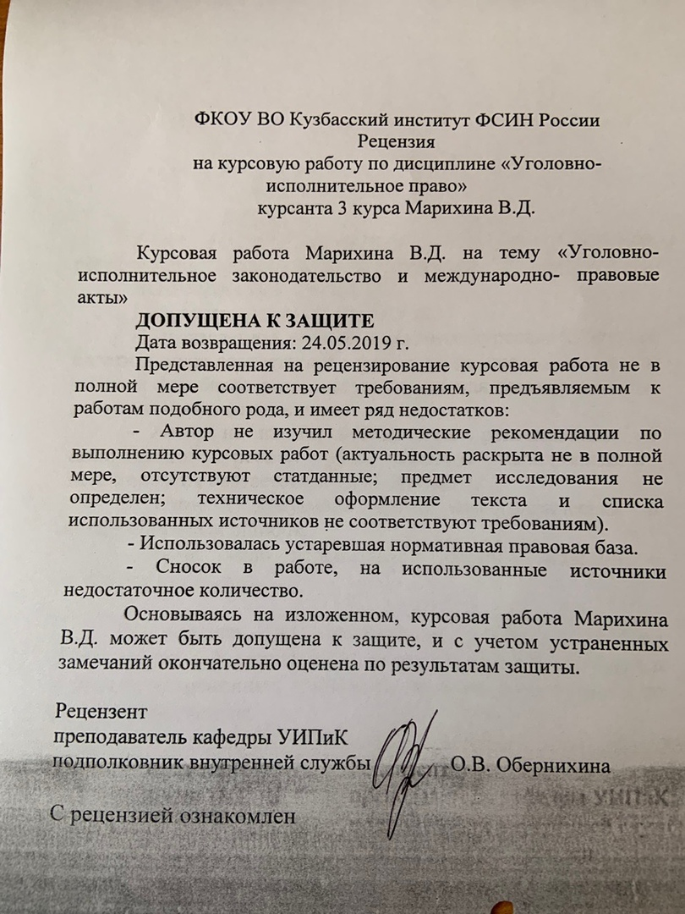

Приложение 11
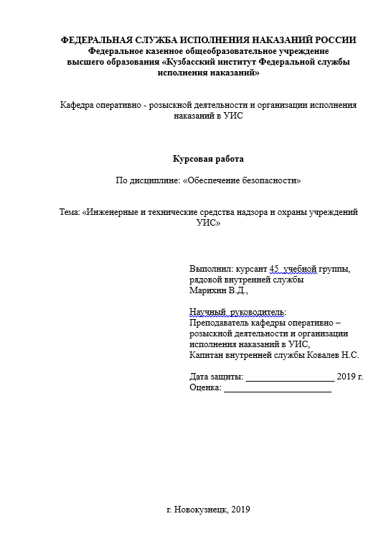

Приложение 12
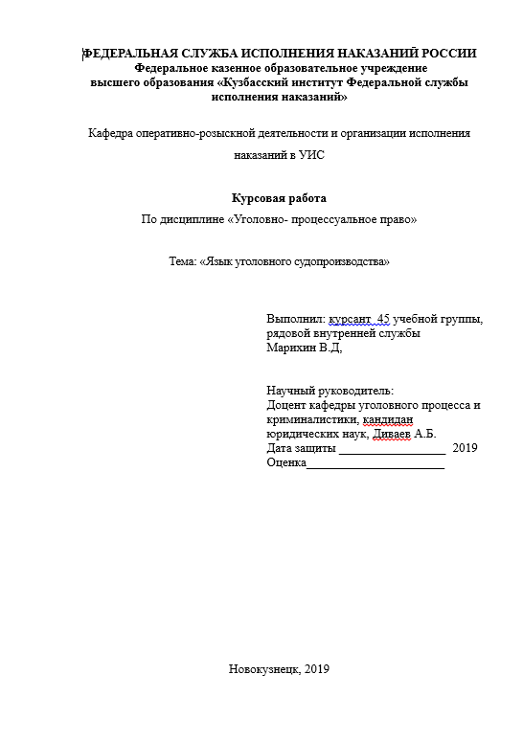

Приложение 13
